**Σιλό**

[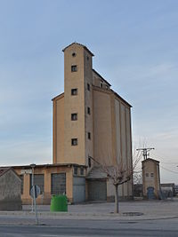](https://commons.wikimedia.org/wiki/File:Candasnos_-_Silo_de_grano.jpg)

Σιλό για αποθήκευση δημητριακών στην Ισπανία

[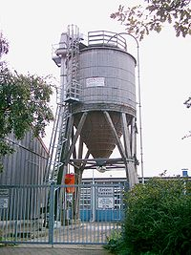](https://commons.wikimedia.org/wiki/File:Stadtreinigung_Hamburg_006.jpg)

Μεταλλικό σιλό για αποθήκευση χαλικιού στην Γερμανία

Τα **σιλό** είναι κατασκευές που χρησιμοποιούνται για την τροφοδοσία (φόρτωση, εκφόρτωση) και την αποθήκευση χύδην στερεών υλικών. Ο όρος σιλό προέρχεται από το γαλλικό silo, το οποίο με τη σειρά του από το ισπανικό silo, «υπόγεια αποθήκη», με πιθανή προέλευση από το λατινικό sirus, το οποίο προέρχεται από το αρχαίο ελληνικό σιρός, «δοχείο ή λάκκος για φύλαξη σιτηρών». Έχουν διατυπωθεί και απόψεις περί αναγωγής του στο βασκικό zilo «τρύπα» ή και σε κέλτικη λέξη με σημασία «σπόρος φυτού», αλλά καμία πρόταση δεν έχει μέχρι τώρα επιβεβαιωθεί[[1]](https://el.wikipedia.org/wiki/%CE%A3%CE%B9%CE%BB%CF%8C#cite_note-1). Σιλό χρησιμοποιούνται στη γεωργία για την αποθήκευση σιτηρών (βλέπε [φορτίο δημητριακών](https://el.wikipedia.org/wiki/%CE%A6%CE%BF%CF%81%CF%84%CE%AF%CE%BF_%CE%B4%CE%B7%CE%BC%CE%B7%CF%84%CF%81%CE%B9%CE%B1%CE%BA%CF%8E%CE%BD)) ή χύμα ζωοτροφών που έχουν υποστεί ζύμωση (γνωστή ως [ενσίρωση](https://el.wikipedia.org/wiki/%CE%95%CE%BD%CF%83%CE%AF%CF%81%CF%89%CF%83%CE%B7)). Τα σιλό χρησιμοποιούνται για την αποθήκευση σπόρων, κονιορτοποιημένου άνθρακα, τσιμέντου, αιθάλης, άμμου, λιπασμάτων και γενικά οποιονδήποτε τεχνικών, οικοδομικών, χημικών προϊόντων ή προϊόντων διατροφής σε στερεά τεμαχισμένη μορφή και σε μορφή σκόνης.

Η διαστασιολόγηση των σιλό, και ιδιαίτερα η διαμόρφωση των τμημάτων εκφόρτωσης, γίνεται με βάση ειδικευμένες αρχές σχεδιασμού ανάλογα με τις συνθήκες λειτουργίας και το είδος του στερεού για το οποίο θα χρησιμοποιηθούν, ενώ ο μηχανικός σχεδιασμός αντοχής για μεταλλικά σιλό καλύπτεται από διάφορους κώδικες και προδιαγραφές, όπως ο [ευρωκώδικας](https://el.wikipedia.org/wiki/%CE%95%CF%85%CF%81%CF%89%CE%BA%CF%8E%CE%B4%CE%B9%CE%BA%CE%B1%CF%82)-3, [τμήμα 4-1](https://web.archive.org/web/20070906162051/http:/www.eurocodes.co.uk/PartDetail.aspx?EurocodePartID=31).